- 财务会计与预算会计科目挂接关系设置
- 操作菜单
【账务处理-单位级基础资料-会计科目】
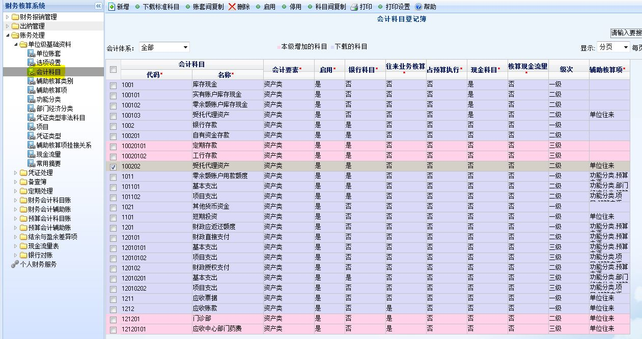
- 操作内容
- 双击上图中任一科目，进入如下界面，定位到需要设置挂接关系的财务会计科目：
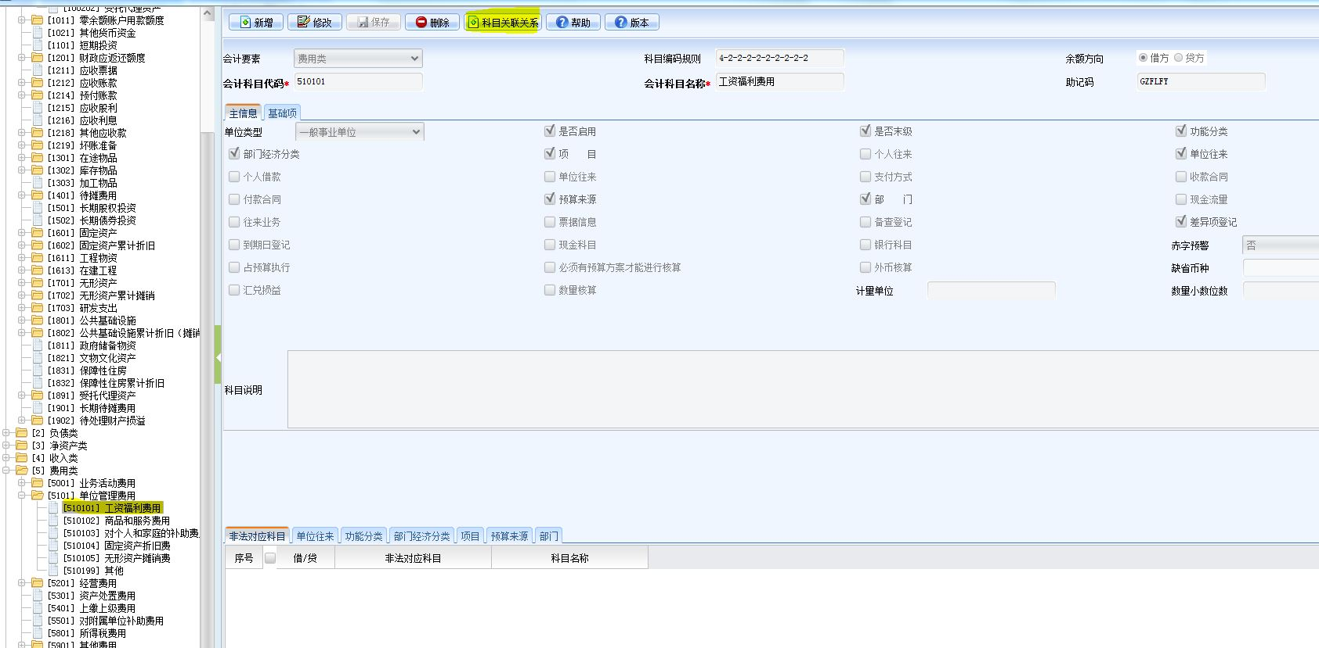
- 点击上图中标注的“科目关联关系”，跳出如下图设置界面：
用户进行设置时，选择该财务会计科目对应的预算会计科目，并且维护“科目关联条件”。

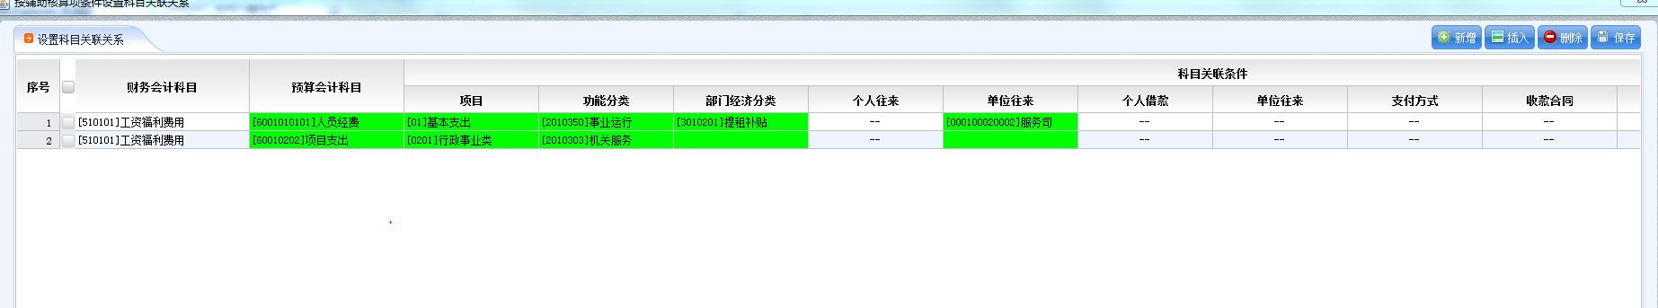
说明：
①系统制作凭证时，根据设置的财务会计科目结合科目关联条件，找到对应的预算会计科目；
②如此处未设置内容，则无法自动带出；
③如凭证填写的辅助内容与此处设置的科目关联条件不一致，也无法定位到对应的预算会计科目。
- 设置完成后，凭证中自动带出预算会计科目操作：
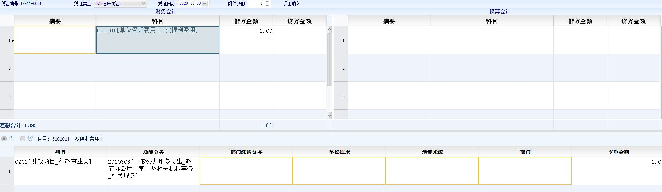
凭证中录入财务会计科目，并且维护对应的辅助核算内容后，按快捷键“Ctrl+R”键，自动跳出按关联关系设置的规则，如下图：
双击上图中的内容，即将对应内容带入到凭证，如下图预算会计科目：
